AKDENİZ ÜNİVERSİTESİ Ahmet Sadi TEMEL
20240805068
TOROS SİHA

Eğitim Araştırma Raporu
___________________________________
Akdeniz Üniversitesi, Mühendislik Fakültesi, Elektrik-Elektronik Mühendisliği, TR-07058, Konyaaltı/Antalya

EĞİTİM BÖLÜM RAPORU

1.1. Potansiyometre nedir? Çalışma Prensibi nedir? Uygulama alanları nedir? (Amfilerde nasıl kullanılır ne işe yarar? ses kontrolü)

Potansiyometre, bir devrenin farklı bölümleri için voltajı farklı değerlere ayarlamak üzere dinamik olarak değiştirilebilen, kontrol edilebilir bir dirençtir. İkisi sabit bir dirence bağlı ve biri direnç üzerinden hareket eden üç terminali vardır. Hareket eden terminalin konumu değiştirildiğinde direnç değiştirilir ve bu da çıkış voltajını değiştirir.
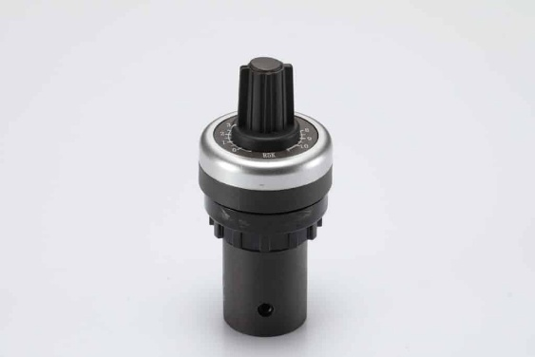
Şekil 1.1. Potansiyometre
Potansiyometre, dirençli malzemeden yapılmış bir şeritten oluşur... ve ayrıca bu şeridin herhangi bir yerine ayarlanabilen ve yerleştirilebilen bir silecek... Sileceği sol tarafa hareket ettirdiğinizde, orta pim ile sol pim arasındaki direnç azalır. Orta pim ile sağ pim arasındaki direnç artar. Sileceği sağa hareket ettirirseniz, tam tersi olur.
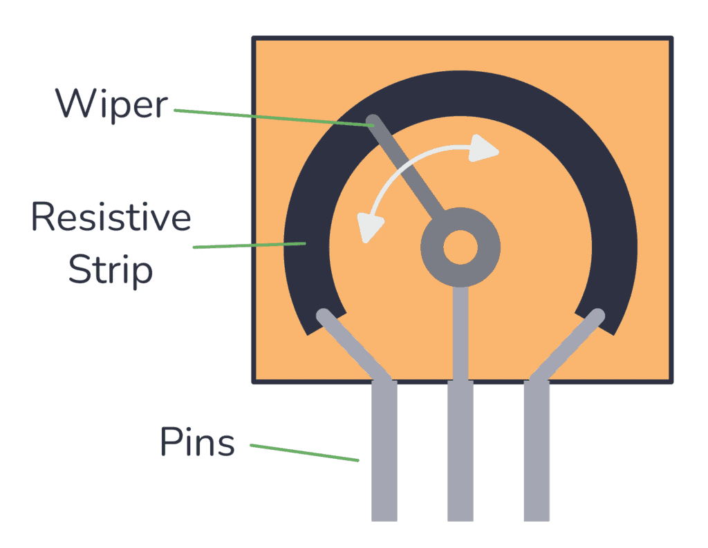
Şekil 1.2. Potansiyometrenin Temel Yapısı

Potansiyometreler genellikle ses ekipmanlarındaki ses seviyesi kontrolleri gibi elektrikli cihazları kontrol etmek için kullanılır. Hem kayar hem de döner olan düşük güçlü potansiyometreler, ses ekipmanını kontrol etmek, ses yüksekliğini değiştirmek, frekans zayıflamasını ve ses sinyallerinin diğer özelliklerini kontrol etmek için kullanılır.
Bir potansiyometre, amfi girişini veya geri besleme ağını besleyen direnci değiştirerek ses seviyesi için kullanıcı tarafından ayarlanabilen bir kontrol olarak kullanılır. Silecek hareket ettirildiğinde amplifikatörün çıkış seviyesi (ses seviyesi) değiştirilir; daha düşük direnç daha fazla sinyale → daha yüksek sese izin verir; daha yüksek direnç daha az sinyal → daha sessiz olmasını sağlar.

2.1. Potasyometre ile Servo Motor kontrolü yapınız. (Wokwi sitesi üzerinden Arduino ile yapılabilir yardım isteyebilirsiniz, kodlar diye şekil olarak atınız)

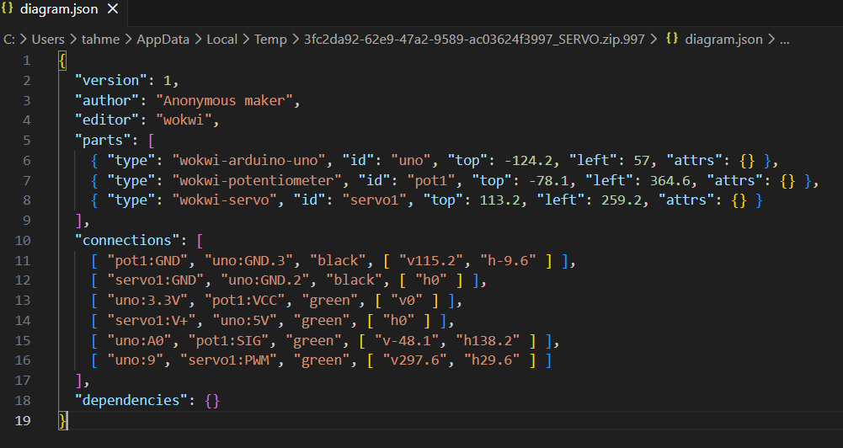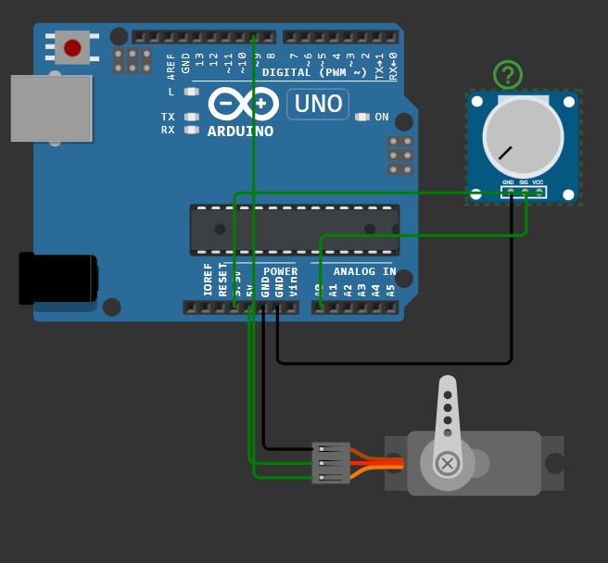
Şekil 2.1. Kodlar Şekil 2.2. Arduino projesi

3.1. HC-SR04 ile Uzaklık ölçümü yapınız. Gelen verilere göre Buzzer bağlayınız (Park sensörü gerçekleyiniz, kodlar diye şekil olarak atınız)

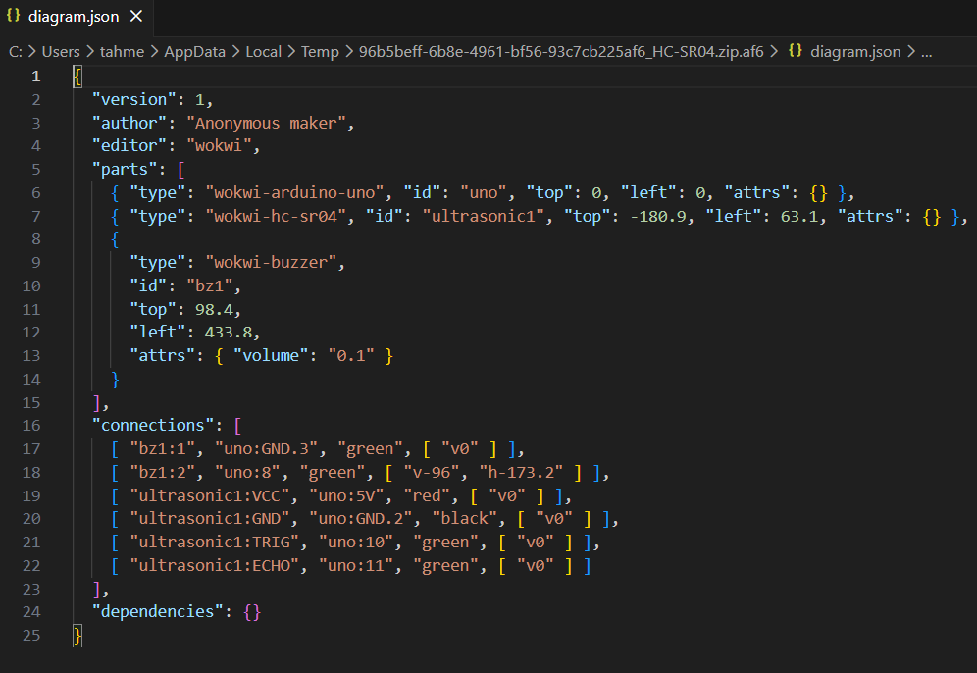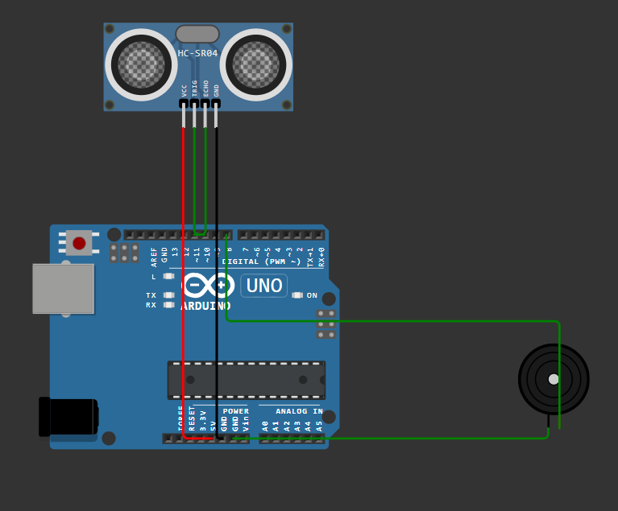

Şekil 3.1. Kodlar Şekil 3.2. Arduino Projesi

4.1. PWM Sinyali nedir? PWM Sinyali ne tür uygulamalarda kullanılır? Bu uygulamaları araştırınız ve PWM’in önemini açıklayınız.

PWM (Darbe Genişlik Modülasyonu) sinyali, akım akışının süresini düzenlemek için darbe genişliğini ayarlayarak ısıtıcılar ve motorlar gibi cihazları kontrol etmek için kullanılır. Bir PWM sinyalinin en kritik parametresi, H darbe genişliğinin darbe periyoduna göre oranını temsil eden görev döngüsüdür.

PWM sinyalleri, hız kontrol motoru, motor hız kontrolü, güç regülasyonu ve sinyal üretimi dahil olmak üzere çeşitli alanlarda uygulama bulur. Motor kontrol uygulamalarında, PWM, DC motorların hızını verimli bir şekilde düzenlemek için kullanılır. PWM sinyalinin görev döngüsünü ayarlayarak, motorun hızı ve torku üzerinde hassas kontrol elde edilebilir.

PWM'nin temel avantajı, güç cihazlarında minimum enerji dağılımını korurken yüksek düzeyde güç kontrolü sağlama yeteneğidir. Gerilimi sürekli olarak düzenleyen ve ısı üretimi nedeniyle güç kayıplarına yol açan doğrusal kontrol yöntemlerinden farklı olarak PWM, düzenlemeyi hızlı anahtarlama yoluyla gerçekleştirir ve güç transistörlerinin çoğunlukla tamamen açık veya tamamen kapalı durumlarında çalışmasını sağlar. Ayrıca PWM, anahtarlama elemanlarının esas olarak tam iletim veya tam kesme durumlarında çalışması ve ısıya bağlı güç kayıplarını en aza indirmesi nedeniyle yüksek enerji verimliliği sunar.

5.1. LDR ile LED parlaklığı kontrolü yapınız.

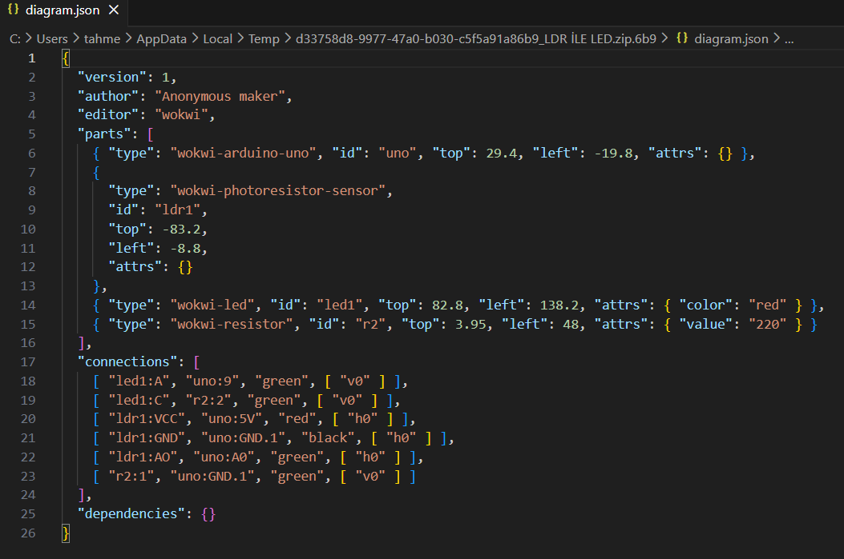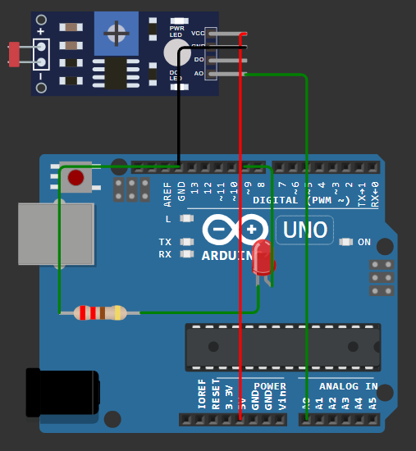

Şekil 5.1. Kodlar Şekil 5.2. Arduino Projesi

6.1. LİDAR nedir? Çalışma prensibi nedir? Hangi uygulamalarda kullanılır?

Optik radar olarak da bilinen LiDAR, Light Detection And Ranging System ifadesinin kısaltmasıdır. Hedefin konumu, hızı gibi özellikleri tespit etmek için lazer ışınları yayan bir sistemdir.
LiDAR cihazları, nesneye olan mesafeleri ve yönleri ölçmek için bir yüzeyden veya nesneden seken saniyede milyonlarca lazer darbesi atar. Bilinen ışık hızını kullanarak, lazerin cihazımızdan ayrılıp nesneye çarpması ve cihaza geri dönmesinin ne kadar sürdüğünü ölçerek herhangi bir nesnenin ne kadar uzakta olduğunu anlayabiliyoruz.
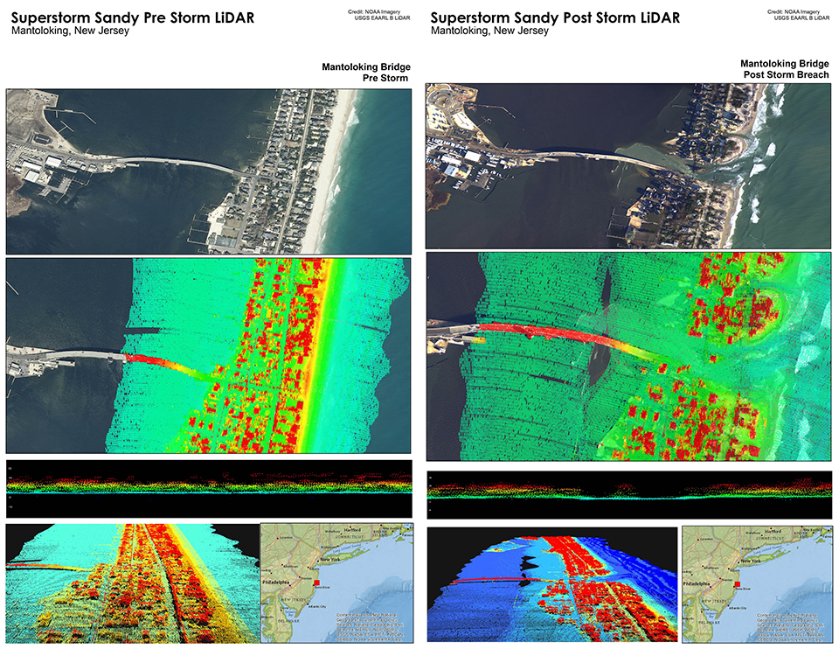
Şekil 6.1. Bu görselleştirme, NOAA fotogrametri verileri ve ABD Jeoloji Araştırması EAARL-B LiDAR verilerinin bir kombinasyonunu kullanan önceki ve sonraki görüntüler, Süper fırtına Sandy'nin neden olduğu bariyer ada ihlali nedeniyle Mantoloking Köprüsü’nde meydana gelen hasarı göstermektedir.
Ölçme ve haritalama profesyonelleri, coğrafi verileri dijital olarak yakalamak için her gün LiDAR ve GPS kullanıyor. Arabalara ve kamyonlara monte edilen LiDAR üniteleri yolların, otoyolların, tabelaların, yangın musluklarının, telefon ve ışık direklerinin ve diğer ulaşım altyapılarının haritasını çıkarıyor. Jeologlar, inşaat mühendisleri, toprak bilimcileri, hidrologlar, arkeologlar ve diğerleri, LiDAR'ı çalışmalarında vazgeçilmez bir araç olarak görüyorlar.
KAYNAKÇA:

https://en.wikipedia.org/wiki/Potentiometer

https://www.gqele.com/potentiometers-101-a-complete-guide-to-their-uses-working-principles-and-applications.html
https://www.build-electronic-circuits.com/potentiometer/
https://techweb.rohm.com/product/micon/micons/23798/
https://www.ato.com/what-is-pwm
https://oceanservice.noaa.gov/geodesy/lidar.html
https://www.lidarsolutions.com.au/blog/news/what-is-lidar-and-how-does-it-work-a-comprehensive-guide-to-lidar-technologies/
https://wokwi.com/projects/448879927895723009
https://wokwi.com/projects/448880160009591809
https://wokwi.com/projects/448880097001696257

